 | XVIII Seminário Nacional de Distribuição de Energia Elétrica  SENDI 2008 - 06 a 10 de outubro  Olinda - Pernambuco - Brasil

Metodologia para levantamento dos parâmetros ângulo e alpha para alimentadores de distribuição

Blunio Elias da Silva
Cemig Distribuição SA
belias@cemig.com.br

Palavras-chave

Alpha
Ângulo
Baixa Tensão
Planejamento
SISPAI

Resumo

Este trabalho apresenta a metodologia utilizada pela CEMIG Distribuição S/A para cálculo dos parâmetros ângulo e alpha necessários para utilização do sistema SISPAI - Sistema Integrado de Planejamento Agregado de Investimentos na Expansão dos Sistemas de Distribuição - que é uma das ferramentas utilizadas pela ANEEL para estimativa de investimentos necessários nos sistemas elétricos das concessionárias brasileiras. Estes parâmetros estão também definidos nos Procedimentos de Distribuição de Energia Elétrica no Sistema Elétrico Nacional – PRODIST, Módulo 7– Perdas Técnicas Regulatórias.

Com a utilização desta metodologia foi possível definir com facilidade e precisão os parâmetros acima citados para cada um dos mais de 1.400 alimentadores de distribuição existentes na área de concessão da empresa.

1. Introdução

O SISPAI é um software que usa metodologia de caráter estratégico que estima os investimentos referentes à rede de distribuição primária, subestações de distribuição e as conexões das linhas de subtransmissão. O agrupamento dos elementos do sistema elétrico é feito utilizando o conceito de famílias. Por se tratar de modelo agregado os investimentos não são pontuais e de caráter geral não se tratando, portanto de aprovação de programa de obras especificas, mas sim de uma ferramenta regulatória de avaliação dos investimentos necessários.

Entre os diversos parâmetros utilizados pelo SISPAI, existem dois que se referem aos alimentadores de distribuição e que apresentam certa dificuldade prática em sua obtenção visto que o número de alimentadores existentes nas áreas de atuação das concessionárias é relativamente grande. São eles o ângulo de ação e o parâmetro alpha.

A seguir será apresentada uma metodologia prática através da qual estes parâmetros podem ser facilmente calculados, a partir de dados normalmente disponíveis nos bancos de dados das concessionárias.

2. Ângulo de Ação

De acordo com o manual do SISPAI, ângulo de ação é o ângulo que determina um setor circular que compreenda uma porcentagem significativa pré-estabelecida (por exemplo, 95%) dos pontos de carga do alimentador, em graus. A figura 1 exemplifica o conceito de ângulo de ação.

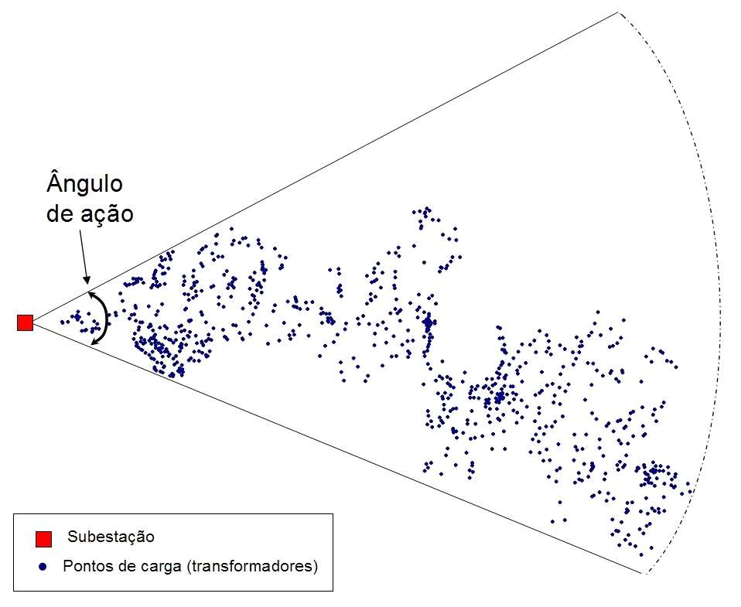

Figura 1 – conceito de ângulo de ação

Para obtenção do parâmetro ângulo individualmente para cada um dos mais de 1.400 alimentadores da área de concessão da CEMIG, foi desenvolvido um software baseado nas seguintes informações existentes nos sistemas corporativos da concessionária:

- Para cada alimentador:
  - coordenadas do início do alimentador (subestação de distribuição);

- Para cada transformador de distribuição (de propriedade da cemig ou particular):
  - coordenadas;
  - demanda em kVA e
  - nome do alimentador.

O sistema de coordenadas utilizado para cadastro da rede de distribuição da CEMIG é o UTM -Universal Transverse Mercator. Neste sistema, as coordenadas utilizadas são cartesianas.
Os passos seguidos para obtenção do ângulo foram:

- Criar uma tabela chamada “Resumo” com 360 linhas e duas colunas. Cada uma das linhas corresponde a um intervalo de 1 grau. A primeira coluna, chamada “ângulo”, refere-se à identificação do ângulo referente à posição de cada um dos transformadores existentes em relação às coordenadas do início do alimentador. O cálculo deste ângulo será detalhado mais à frente neste trabalho. Esta coluna possui valores de 1 a 360. A segunda coluna, chamada “demanda”, será usada para acumular os valores de demanda em kVA dos transformadores, de acordo com o ângulo calculado para cada transformador.
- Separar os transformadores referentes ao primeiro alimentador a calcular;
- Somar as demandas dos transformadores deste alimentador.
- Calcular o ângulo correspondente à posição de cada um dos transformadores existentes em relação às coordenadas do início do alimentador, conforme equação a seguir:

$$φ\text{Tr}=\text{arctan}({\text{dy}}/{\text{dx}})$$

Os parâmetros dx e dy são obtidos conforme figura 2. Para efeito de tabulação de informações, é considerada apenas a parte inteira do ângulo encontrado.

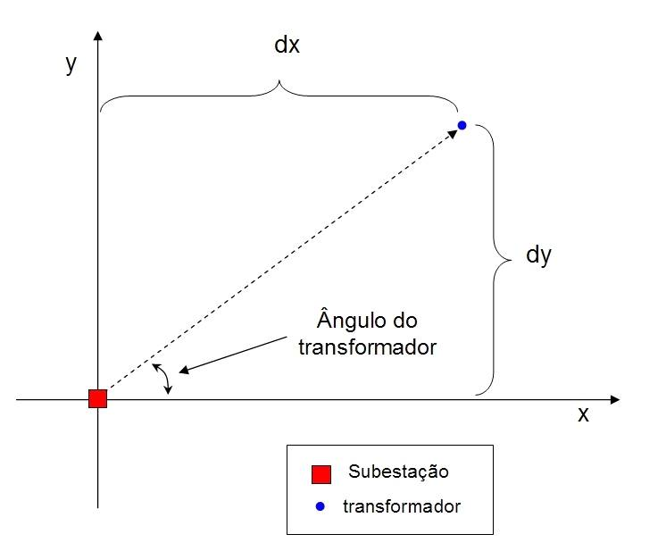

Figura 2 – parâmetros para cálculo do ângulo de um transformador

- Este cálculo de ângulo é feito para cada um dos transformadores do alimentador. Então o valor da demanda em kVA de cada transformador é acumulado na coluna “demanda”, na linha correspondente ao ângulo calculado na tabela resumo. O resultado é uma tabela semelhante à apresentada a seguir.

Tabela 1 – exemplo de preenchimento da tabela Resumo

No exemplo acima foi apresentada apenas uma parte da tabela, nas proximidades das linhas onde existem registros de demanda.

- O ângulo do alimentador é obtido, inicialmente, por:

$$θ=θ\text{Max}−θ\text{Min}$$
$$θ=\text{83}º−\text{15}º$$
$$θ=\text{68}º$$

$θ\text{Max}$ = Maior ângulo com registro de demanda
$θ\text{Min}$ = Menor ângulo com registro de demanda

- A figura 3 ilustra o ângulo obtido pelo método anteriormente apresentado.

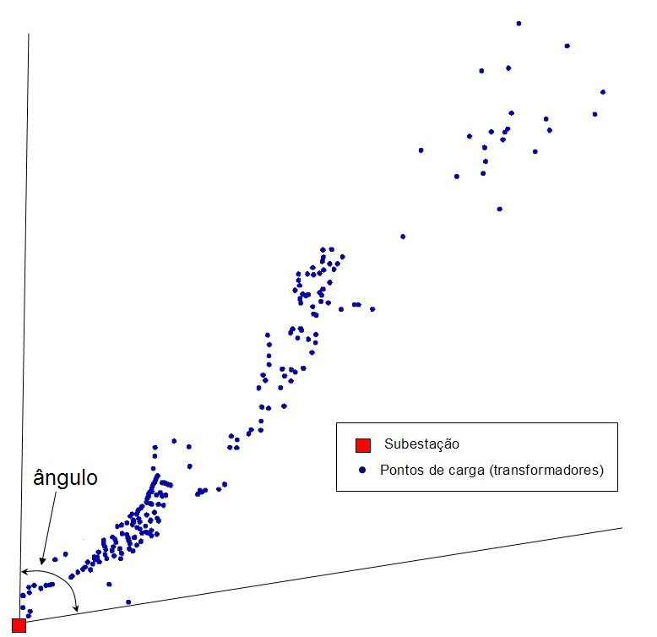

Figura 3 – ângulo considerando todos os transformadores

- Verifica-se que o ângulo calculado não está adequado à configuração do alimentador, devido a alguns transformadores que “forçam” uma abertura angular maior que a ideal. A solução para este problema é desconsiderar os transformadores das extremidades do cone até o limite de 5% da demanda total do alimentador. Os transformadores eliminados em primeiro lugar são aqueles cujos ângulos estiverem mais distantes da bissetriz do ângulo original. Dessa forma, as cargas consideradas corresponderão a 95% das cargas do alimentador e o ângulo apurado será mais próximo do ideal. A tabela 2 mostra um exemplo esta situação. A faixa de ângulos considerada está destacada.

Tabela 2 – Faixa de ângulos considerando 95% da demanda do alimentador

- O Novo ângulo calculado será então de:

$$θ=θ{\text{Max}}_{\text{Re}\text{al}}−θ{\text{Min}}_{\text{Re}\text{al}}$$
$$θ=\text{64}º−\text{33}º$$
$$θ=\text{31}º$$

onde
$θ{\text{Max}}_{\text{Re}\text{al}}$= Maior ângulo com registro de demanda considerando 95% das cargas
$θ{\text{Min}}_{\text{Re}\text{al}}$= Menor ângulo com registro de demanda considerando 95% das cargas

- Este ângulo é mais adequado à configuração do alimentador. A figura 4 mostra o novo ângulo e os transformadores considerados.

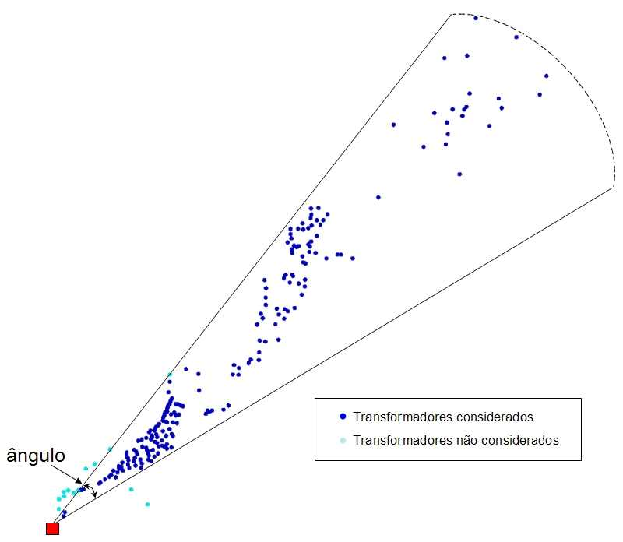

Figura 4 – ângulo após a exclusão de transformadores

- Também é preciso ter cuidado na apuração do ângulo do alimentador quando os ângulos apurados para os transformadores forem próximos de zero. Neste caso, pode-se ter ângulos maiores que 0º e ângulos menores que 360º na mesma tabela. A figura 5 demonstra esta situação.

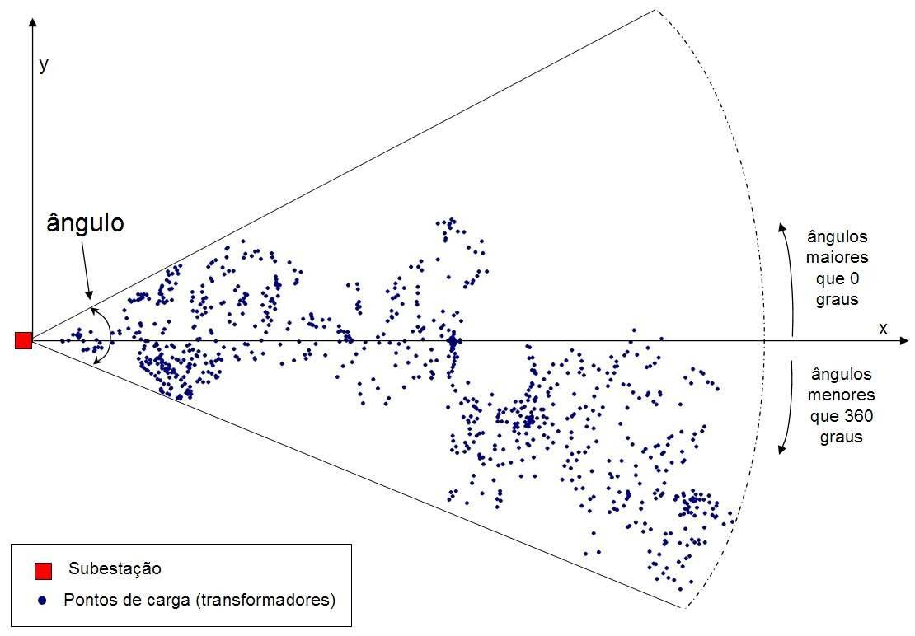

Figura 5 – ângulos próximos a zero graus

- Um método prático para se evitar erros na apuração do ângulo é duplicar os dados na tabela, copiando os dados referentes às 360 linhas iniciais para o final da tabela. A apuração do ângulo, neste caso será feita conforme a equação abaixo:

$$θ=\text{360}−\text{ms}$$

onde ms = maior intervalo sem registros

As figuras 6 e 7 demonstram dois casos de aplicação deste critério.

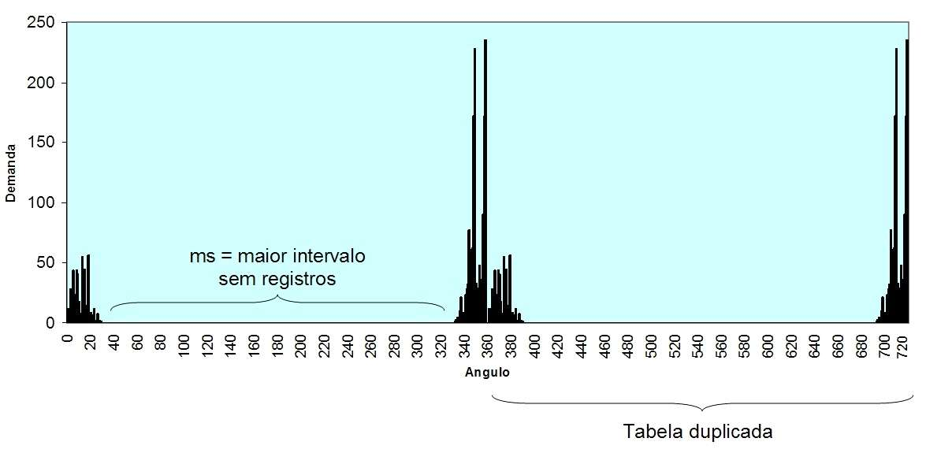

Figura 6 – determinação de ms – situação com ângulos próximos de zero
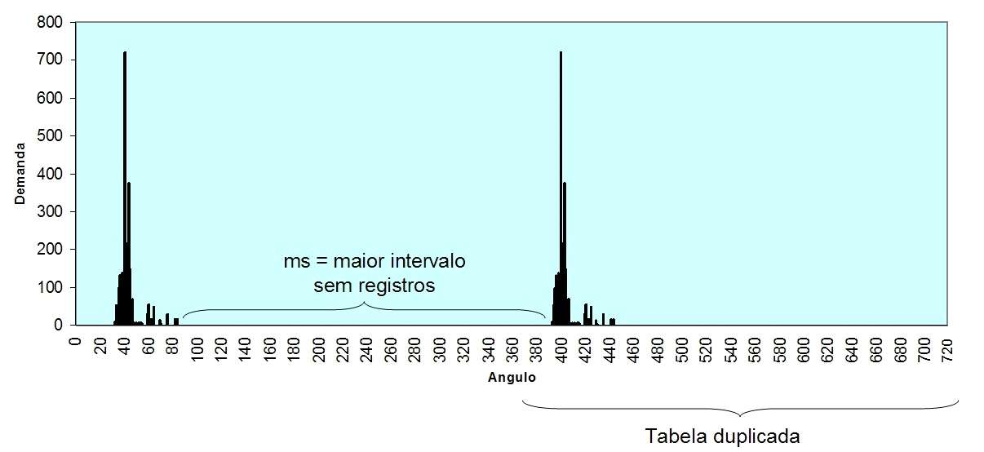

Figura 7 – determinação de ms – situação com ângulos não próximos de zero

Após a apuração do ângulo por este método, deve-se proceder à eliminação dos transformadores dos extremos do cone, mantendo-se 95% da demanda, conforme mostrado anteriormente.

Cálculo do parâmetro Alpha

O parâmetro alpha avalia a forma como se distribui a concentração de cargas na área de influência do alimentador. Caso seja negativo, a densidade de cargas é decrescente à medida que se caminha mais ao interior da área de influência do alimentador; caso seja nulo, expressa uma concentração de cargas homogênea na área de influência do alimentador; caso seja positivo, expressa uma concentração de cargas crescente à medida que se caminha mais ao interior da área de influência do alimentador. Esta definição do parâmetro alpha não é precisa, porém, uma forma simplificada de obtê-lo será apresentada a seguir.

Para cálculo do parâmetro alpha, os dados necessários são os mesmos utilizados para o cálculo do ângulo. A cálculo do ângulo de ação deve preceder o cálculo do alpha. Os passos seguidos para obtenção do parâmetro alpha foram:

- Verificar, entre os transformadores considerados no cálculo do ângulo de ação, qual se encontra mais distante da subestação de distribuição. Esta distância é denominada raio r. O raio r e as linhas referentes aos limites do ângulo do alimentador definem um setor circular, conforme mostrado na figura 8.

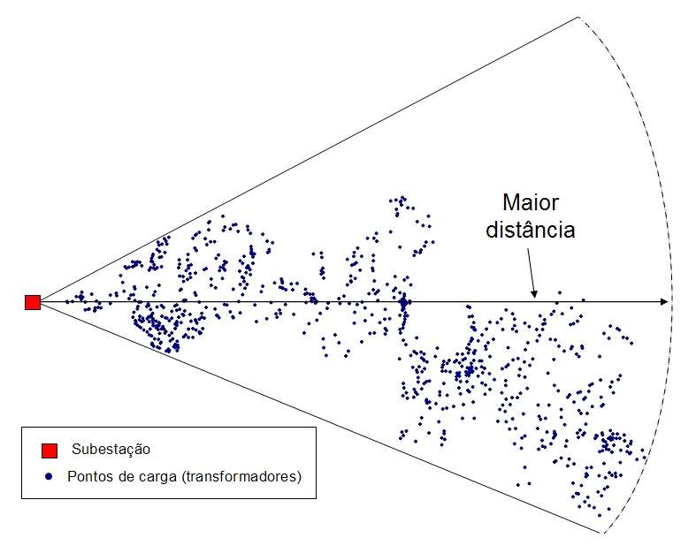

Figura 8 – Setor circular definido pelo alimentador

- O próximo passo é dividir o raio r em quatro partes de forma que cada parte, defina um semi-setor cuja área seja ¼ da área do setor original, conforme mostrado na figura 9.

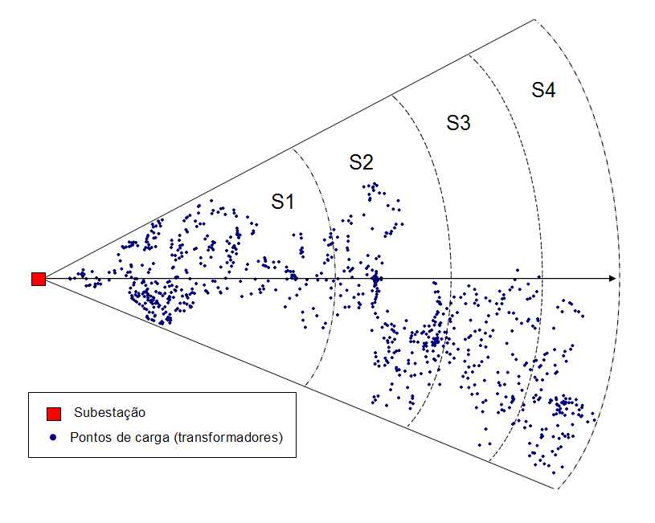

Figura 9 – 4 semi-setores de áreas iguais

Os coeficientes que devem ser multiplicados pelo raio r para definir 4 semi-setores de áreas iguais são apresentados na tabela 3.

Tabela 3 – coeficientes para definição dos semi-setores

Semi-setor | Valor trigonométrico | Valor numérico
S1 | Seno de 30º | 0,500
S2 | Seno de 45º | 0,707
S3 | Seno de 60º | 0,866
S4 | Seno de 90º | 1,000

- A seguir, devem-se somar as demandas dos transformadores de cada uma dessas áreas, definindo os valores de Dem1, Dem2, Dem3 e Dem4. O valor de cada uma destas demandas, dividido pela área do respectivo setor, definem as densidades de carga D1, D2, D3 e D4.

- De posse desses valores, define-se a equação que melhor se ajuste à curva dos valores das densidades de cada área plotados em um gráfico, conforme figura 10.

Figura 10 – coeficientes para definição dos semi-setores

O coeficiente angular desta reta define o valor de alpha. No caso do exemplo acima, este coeficiente é -0.73, indicando que a densidade de cargas é decrescente à medida que se caminha para o interior da área de influência do alimentador.

3. Conclusões

Verifica-se através do que foi mostrado, que os parâmetros ângulo de ação e alpha podem ser calculados com facilidade a partir de dados georeferenciados do sistema elétrico normalmente disponíveis nas concessionárias.

As principais vantagens dos métodos expostos são:

- Rapidez e precisão do cálculo;
- Padronização do cálculo dos parâmetros;
- Possibilidade de utilização por qualquer concessionária que disponha de informações de coordenadas do início do alimentador (subestação de distribuição), coordenadas dos transformadores de distribuição e demanda em kVA dos transformadores;
- O método já foi testado para cálculo dos parâmetros de todos os alimentadores de distribuição da CEMIG.

Esta metodologia foi utilizada com sucesso para cálculo dos parâmetros ângulo de ação e alpha de mais de 1.400 alimentadores na área de concessão da CEMIG DISTRIBUIÇÃO SA obtendo aprovação da ANEEL. Recomenda-se, portanto, a utilização desta metodologia pelas demais concessionárias de energia elétrica pelas vantagens aqui apresentadas.

4. Bibliografia

ABRADEE-19.44 - Manual de Utilização do Programa SISPAI-BT - Sistema Para Planejamento Agregado de Investimentos em Redes de Baixa Tensão;

ANEEL, Nota Técnica n° 0025/2006-SRD/ANEEL ,2006. Acesso em 05/03/2008, disponível em:
http://forum.aneel.gov.br/forums_sql/Attachment.cfm?CFID=1369&CFTOKEN=35470890&CFApp=1&IdeAnexos=1100

ANEEL - Procedimentos de Distribuição de Energia Elétrica no Sistema Elétrico Nacional – PRODIST - Módulo 7– Perdas Técnicas Regulatórias

ENERQ - SISPAI – Manual do Usuário.

ENERQ – SISPAI-BT – Manual do Usuário.

